CENTRO EDUCATIVO RURAL LA BALSA
LA APARTADA CORDOBA
DANE 223466000671
NIT 900250978-4

ICFES SEDE PRINCIPAL393744, CAMPO ALEGRE AM 391938. Y 931946 PM

CENTRO EDUCATIVO RURAL LA BALSA
LA APARTADA CORDOBA

ENTIDAD TERRITORIAL: CORDOBA
MUNICIPIO: LA APARTADA

DIRECCION: CORREGIMIENTO LA BALSA CALLE PRINCIPAL CENTRO

JORNADAS: MAÑANA Y TARDE

CARÁCTER: MIXTO – OFICIAL

DANE: 223466000671
NIT: 900250978-4

ICFES: SEDE PRINCIPAL393744,
CAMPO ALEGRE AM 391938. Y 931946 PM

SEDES: 02

NIVELES DE ENSEÑANZA: PREESCOLAR, BASICA SECUNDARIA Y MEDIA

RESOLUCIONES. 0001506 DEL 20 SEP DEL 2002 Y 000993 DEL 03 DE ABRIL DEL 2017

EL COLEGIO

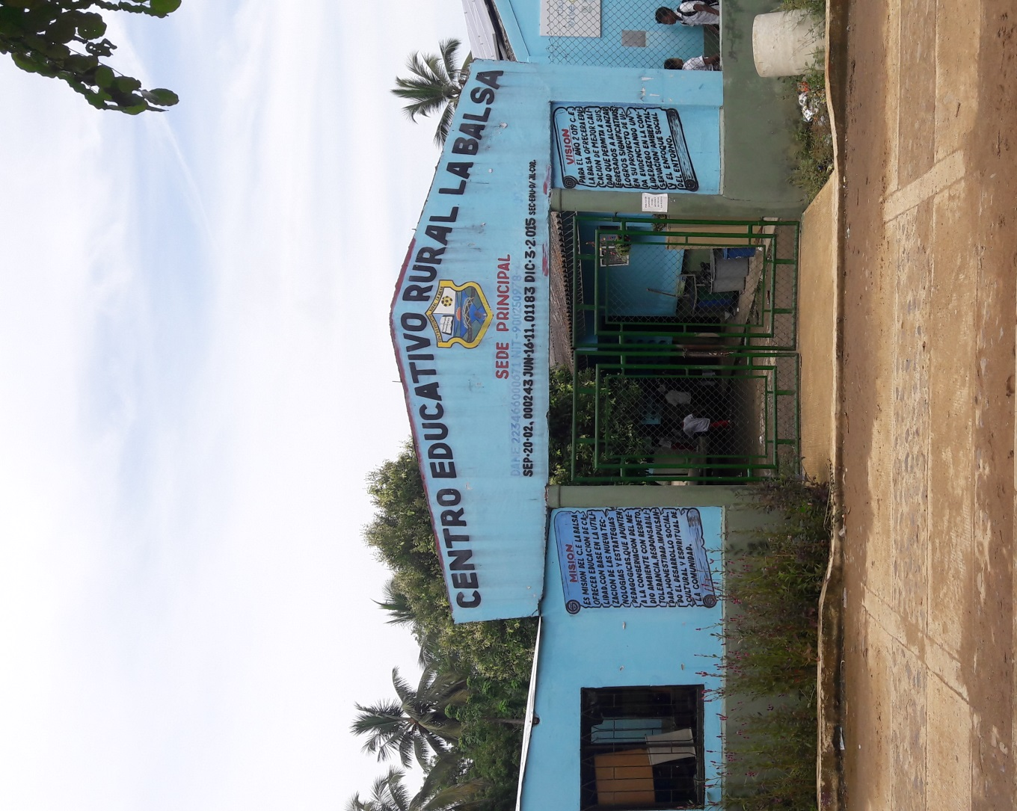

MISIÓN.
Formar a la Comunidad Educativa Balsista en sus niveles de preescolar, Básica primaria, Secundaria y Media Académica; en el contexto de las áreas fundamentales y en el desarrollo de proyectos personales y comunitarios de vida; con un modelo de atención integral que le permita a la población vulnerable, desplazada, con barreras de aprendizaje, grupos étnicos y con capacidades excepcionales; acceder a los servicios educativos, con una excelente formación fundamentada en principios de mejoramiento continuo.

VISIÓN
Para el año 2021 la Institución Educativa rural la Balsa, en su visión futurista será reconocida a nivel local, departamental y nacional por su PEI, basado en la exigencia académica, con un mejoramiento continuo, abierto a la diversidad, fundamentado en valores: sociales, económicos y culturales. Siendo competentes para la formación integral, teniendo en cuenta las normas propuestas para el desarrollo sostenible; a partir de los aprendizajes significativos.

VALORES
La comunidad educativa fomentará la formación en los siguientes valores:

RESPETO: comprendido como la capacidad de reconocer la propia dignidad y la de los demás.

HONESTIDAD : comprendida como la coherencia entre el sentir, el pensar y el obrar del ser humano conforme a la ley de Dios y al ordenamiento institucional.

CREATIVIDAD : comprendida como un proceso de crecimiento orientado a la transformación de sí mismo y del mundo mediante la disciplina, el esfuerzo y el trabajo.

AYUDA MUTUA: Promoveremos el trabajo en equipo, buscamos la participación de todos, con el fin de lograr soluciones creativas e innovadoras a las dificultades.

DEMOCRACIA: Proponemos, participas escuchamos y nos expresamos positivamente.

SOLIDARIDAD: Velamos todos por el bien común.

FILOSOFIA INSTITUCIONAL:
La filosofía de la Institución educativa la Balsa como máxima expresión de la misión y principios institucionales es la de formar estudiantes responsables y comprometidos con su propio desarrollo, capaces de aprender a SER Y aprender a VIVIR juntos y seguir esforzándose en el desarrollo de sus potencialidades para mejorar su calidad de vida.

QUE ES UN INFORME DE GESTION Y RENDICION DE CUENTAS
La rendición de cuentas es el acto administrativo mediante el que los responsables de la gestión de los fondos públicos o cuentadantes informan, justifican y se responsabilizan de la aplicación de los recursos puestos a su disposición en un ejercicio económico.
Las Entidades locales como gestores de fondos públicos tienen la obligación de informar, justificar y responsabilizarse de la actividad económico-financiera que han realizado durante un año. Para ello, tienen que elaborar sus cuentas anuales que reflejan la forma en la que se ha desarrollado esta actividad.
Las Entidades locales están obligadas a rendir sus cuentas a los entes como comunidad educativa, secretaria de educación municipal, secretaria de educación departamentales, contralorías departamentales entre otro. A esta obligación es la que se denomina como obligación de rendir cuentas.

INFORME DE GESTION Y RENDICION DE CUENTAS AÑO 2017.
DEL CENTRO EDUCATIVO RURAL LA BALSA
LA APARTADA CORDOBA

EL INFORME QUE SE RELACIONA A CONTINUACION ESTA FOCALIZANDO LAS CUATRO GESTIONES

GESTION ADMINISTRATIVA Y FINANCIERA

GESTION ACADEMICA

GESTION DIRECTIVA

GESTION DE LA COMUNIDAD

GESTION DIRECTIVA
Énfasis de política Educativa | Nombre del Indicador | Descripción | Nivel de Cumplimiento | Periodicidad
Actualización Simat | Mantener actualizado la plataforma del sistema de matrícula. | Mantener actualizada trimestralmente la plataforma del Simat, para evitar inconvenientes con el giro del aporte ministerial que llega al departamento y municipio por la matricula en grado y edad escolar. | Trimestralmente se encuentra 100% actualizada las matriculas en la página del ministerio. | Trimestral
Capacitación sobre riesgo y prevención de desastres a docentes. | Capacitar a los docentes en manejo de primeros auxilios y en prevención de riesgos. | Instruir a los docentes de la Institución en el manejo de extintores y otros elementos que son indispensables para los primeros auxilios y para la prevención de desastres. | Se realizó la capacitación en dos fases: una en cada semestre, logrando orientar a la totalidad de docentes sobre el manejo de utensilios de primeros auxilios. | Semestral
Convenios con entes gubernamentales | Establecer apoyo con entes gubernamentales | Vinculación del SENA regional bajo cauca, congregación mariana, Colombia responde y la Universidad de Santander con la Institución para orientar procesos de enseñanza en áreas para el desarrollo y el trabajo a los estudiantes de media académica y miembros de la comunidad interesados | La comunidad educativa se favorece un 100% en los servicios de enseñanza que ofrece estos entes gubernamentales. | Anual
Ampliación de cobertura | Ampliación de la cobertura educativa 2017 | Se amplió la cobertura educativa para terminar la media vocacional y dar cumplimiento a la visión institucional. | Con la ampliación de cobertura amparada mediante la resolución 003187 del 18 de Octubre del 2017 se favorece 100% de los estudiantes de grado 11° y demás que aspiren terminar el bachillerato en la Institución, igualmente es favorecido indirectamente el padre de familia porque su hijo termina el bachillerato en el mismo corregimiento.

GESTION ACADEMICA
Énfasis de política Educativa | Nombre del Indicador | Descripción | Nivel de Cumplimiento | Periodicidad
Análisis académico | Población con bajo rendimiento académico | Análisis por periodo de los niños que pierden más de un área por cada periodo escolar | Se identificó el número de estudiantes con bajo rendimiento escolar y se estableció un plan de mejoramiento para reducir la el bajo rendimiento y la posible repitencia | Trimestral
Manejo de guías de aprendizaje | Implementación y puesta en marcha del aprendizaje por guías de trabajo en los estudiantes de cuarto a noveno | Se logró vincular a la totalidad de los docentes, estudiantes, y padres de familia en el desarrollo del aprendizaje por medio de guías, con el fin de comprometer al estudiante a la lectura | Solo el ochenta por ciento de la comunidad educativa (de cuarto a noveno) se vinculó al desarrollo de las clases por medio de guías de aprendizaje. Ya somos conscientes que el bajo rendimiento se debe al hábito de la lectura | Trimestral
Ayudas Educativas visuales | Acoplamiento con diferentes Ayudas Educativas visuales para docentes y estudiantes | Se realizó un refuerzo en material de apoyo como ayudas educativas visuales para facilitar el proceso de enseñanza aprendizaje | Se reforzó un 50% en ayudas educativas visuales para los estudiantes de tercero a un décimo y un ochenta por ciento para los estudiantes de preescolar a segundo | Anual
1° promoción de bachilleres 2017. | Grados 2017. | En cumplimiento de la resolución 003187 del 18 de Octubre del 2017, se abrió cobertura para atender a los niños que venían del grado 10° y al finalizar el año lectivo se graduaron 15 estudiantes de los 18 matriculados. | Se promovieron 15 estudiantes del grado 11° de los 18 matriculados, abarcando el 95% de su totalidad. | Anual

GESTION ADMINISTRATIVA Y FINANCIERA
Énfasis de política Educativa | Nombre del Indicador | Descripción | Nivel de Cumplimiento | Periodicidad
Ejecución presupuestal | Cumplimiento total al plan de compras 2017 amparado con la póliza de cumplimiento 2017 | Inversión total de los recursos de gratuidad según el plan de compras autorizadas por el consejo directivo y las necesidades institucionales | Ejecución de los recursos girados a la institución por parte del sistema general de participación SGP en las necesidades institucionales y avaladas por el consejo directivo y supervisado por el contador público autorizado. | Cuatrimestral
Software de notas para uso del sistema de información | Compra de software de notas para uso del sistema de información y calificación para los docentes y estudiantes | Se programó y adquirió un software de notas que permite la tabulación sistematización de la mayoría de los procesos internos de la institución para uso del sistema de información y calificación para los docentes y estudiantes.  Además, se le hace su respectivo mantenimiento anualmente. | Apropiación masiva por parte de la comunidad educativa en el manejo del software de notas que permite la tabulación sistematización de la mayoría de los procesos internos de la institución para uso del sistema de información y calificación para los docentes y estudiantes | Anual
Hidratación Escolar | Organización del sistema de agua para consumo directo para los docentes y estudiantes | Instalación de equipos dispensadores de agua refrigerada para uso de los estudiantes, docentes, padres de familia y miembros de la comunidad | La comunidad educativa en su totalidad hace uso adecuado de los equipos dispensadores de agua refrigerada de los kioscos internos que funcionan como tienda escolar | Anual
Mantenimiento de equipos | Sostenimiento de los equipos que son necesarios para los estudiantes y docentes | Se le dio cumplimiento total al plan de mantenimiento a equipos como: computo, ventiladores, aires, televisores, video bem, dvd. | La comunidad educativa hace uso del 100% de su totalidad de estos equipos que son utilizados diariamente en cada jornada académica. | Trimestral
Red de internet | Cobertura de la red de internet en la Institución | Instalación de la red de internet en la institución para el uso de la misma en las diferentes actividades académicas. | La comunidad educativa hace uso del 70% de la red wifi, ya que por la ubicación del colegio no es muy buena la señal. | Anual
Suministros y dotación | Adquisición de materiales para el uso de oficina, docentes y de la Institución | Proveer los accesorios necesarios para el funcionamiento en la oficina principal, además, las dotaciones de los docentes, igualmente suministrar los productos de aseo para la institución en general.  Así mismo, se provee instrumentos y vestuarios a la banda Marcial, la banda de Viento y grupo folclórico para su mantenimiento. | La institución educativa anualmente cumple a cabalidad con la entrega de los suministros y dotaciones. | Anual
Servicio de transporte | Apoyo a los procesos culturales enmarcados dentro de la Institución: banda marcial y banda de viento | Brindar el respectivo acompañamiento a la comunidad educativa en los procesos culturales de la Institución. | Por lo general, se le da 100% cumplimiento a las invitaciones culturales enviadas por los diferentes entes nacionales, departamentales y municipales | Bimestral
Dotación de equipos | Ampliación de equipos de cómputo por parte de la gobernación de Córdoba. | A través de solicitud a la Secretaria de Educación Departamental, se amplió el número de equipos de cómputo, ya que se recibieron para este año tres equipos más. | Se dio cumplimiento al 50% ya que la sede de Campo Alegre no se tuvo en cuenta para reforzar el número de equipos de cómputo por parte de Computadores para Educar

GESTION DE LA COMUNIDAD
Énfasis de política Educativa | Nombre del Indicador | Descripción | Nivel de Cumplimiento | Periodicidad
Servicio a la comunidad | Implementación de campañas ambientales para la comunidad | La institución programó jornadas ambientales en acompañamiento del proyecto VIVO VERDE, ANDA para la conservación de los espacios en la comunidad. | La comunidad en general hace el máximo provecho a las jornadas que se les programe en relación a la conservación del medio ambiente, manejo de residuos sólidos, conservación del medio ambiente y libre esparcimiento. | Trimestral
Uso de la planta física y de los medios. | Utilización del kiosco digital | La comunidad se favorece de la sala de informática y del uso de las tics para el enriquecimiento de conocimientos y ayudas extracurriculares | La comunidad educativa hace uso 100% del servicio que le ofrece la institución en cuanto a conectividad en la jornada de la tarde para satisfacer sus necesidades. | Anual
Jornada cultural | Realización de la segunda jornada cultural Balsista | En el año 2017 se realizó para la comunidad la primera jornada cultural los días 11, 12 y 13 de Octubre del 2017, donde se vincularon a jornadas deportivas, jornadas gastronómicas y presentaciones culturales. | Durante la ejecución de la jornada se notó la euforia del 100% de la comunidad, donde se divirtieron sanamente durante los días de la celebración de la jornada. | Anual
Proyectos transversales | Acompañamiento en la ejecución de los proyectos transversales. | Los padres de familia apoyan y participan en la ejecución de los proyectos transversales de la Institución, conscientes que son indispensables en el desarrollo de estos. | Con la ejecución de los proyectos transversales institucionales son favorecidos la totalidad de la comunidad educativa en cuanto a la participación y acompañamiento de los hijos. | Anual

ANEXOS

